ХЗОШ № 68

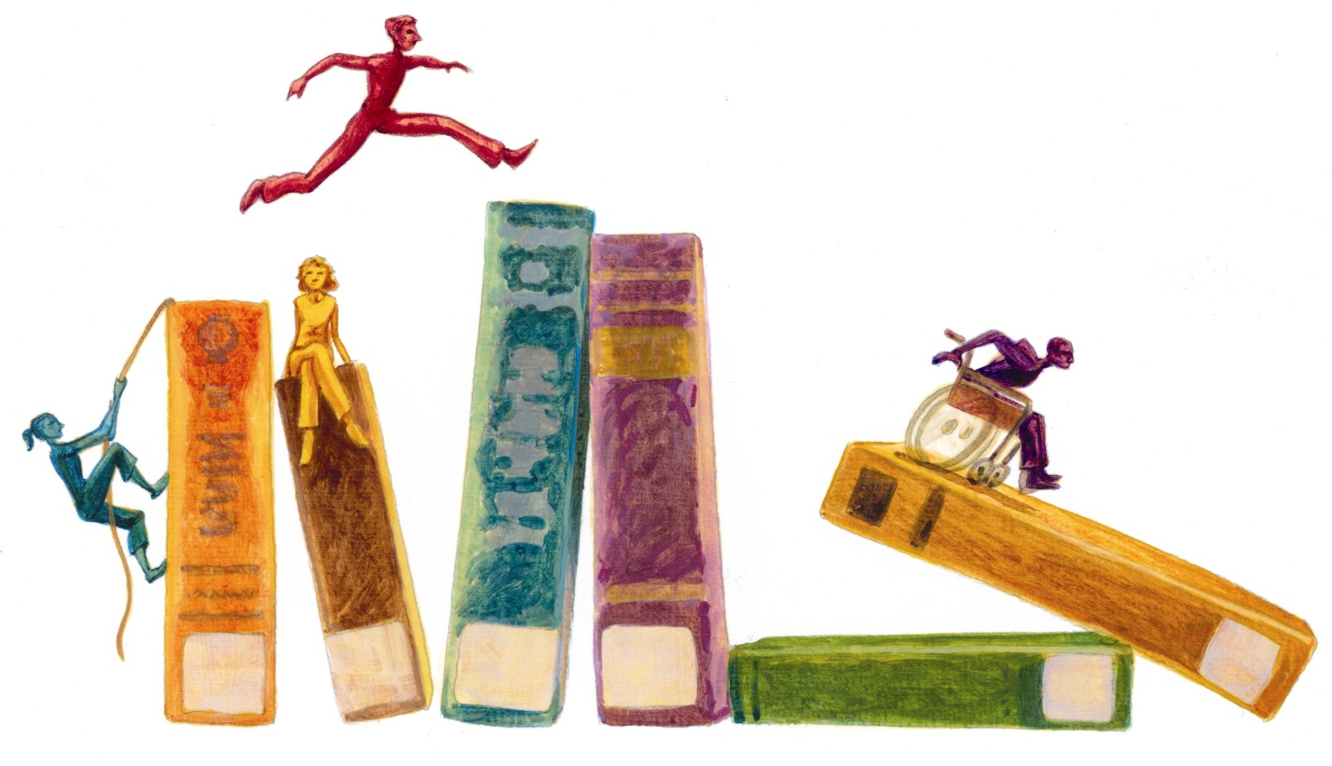

БіБЛіОМіКС
«Швидкість. Інтелект. Кмітливість»
спортивно-бібліотечна гра для учнів 5-х класів

БіБЛіОМіКС «Швидкість. Інтелект. Кмітливість»
спортивно-бібліотечна гра для 5-х класів

Сідорова Тетяна Володимирівна,
завідувач бібліотеки ХЗОШ №68
Мета:
- формування в учнів здоров’язберігаючої компетентності,
шанобливе ставлення до свого здоров’я, прагнення до успіху;
- розвиток інтересу до читання, поваги до книги.

Обладнання: три стола для виконання командами завдань;
повітряні кульки, скакалки, кеглі, м’ячі, книги, картки
з бібліотечними завданням.

Хід гри
Учитель фізкультури: Заняття закінчилися, час відпочити:
побігати, пострибати, пограти.
Бібліотекар: Однак, відпочинок кожий розуміє по-своєму, бо
дехто любить полежати на дивані, а дехто - почитати цікаву книгу.
Учитель фізкультури: А я вважаю, що учні п’ятих класів мають
здібності і до культури фізичної, і до культури читання.
Бібліотекар: Я згодна. Вас, діти, чекають спортивні змагання, але
з бібліотечними завданнями.
- Оцінювати змагання буде журі, у складі якого:…
(називаються прізвища членів журі)
- Оцінювання результатів за п’ятибальною системою.
- Кожний гейм має комбіноване завдання: спортивна та
бібліотечна складова.
Учитель фізкультури: Запрошуємо команди для участі у грі.
Команда кожного класу виходить уперед з емблемою, вигукує свій девіз, вітає суддів, суперників, уболівальників
Бібліотекар: Пропоную команді № 1 продемонструвати
підготовлене домашнє завдання. Нагадаю його:
пригадайте які літературні герої змагалися у спритності
та силі.

Команда виконує домашнє завдання. Журі оцінює виступ команди.
Бібліотекар: Запрошуємо команду №2. Домашнім завданням цієї
команди було складання переліку прислів’їв про книжки.
Команда зачитує домашнє завдання. Журі оцінює виступ команди.

Бібліотекар: Показати своє домашнє завдання має змогу команда
№ 3. Вони повинні були підготувати вірші про читання
або книгу.
Представники команди виконують домашнє завдання, а журі оцінює їх виступ.

Бібліотекар: Ви бачите, що наша зала прикрашена малюнками.
Це творчі роботи вболівальників. Малюнки за темою
«Бібліотека моєї мрії» - домашнє завдання для груп
підтримки класних команд. Завдяки їм кожна команда
отримає додаткові бали.
Учитель фізкультури: А тепер починаємо спортивні змагання.
Всі команди шикуються у повному складі. Проводимо
1-й конкурс.
Вчитель роздає учасникам повітряні кульки.
Учитель фізкультури: Умови конкурсу такі: Кожний учасник з
повітряною кулькою, а її не можна торкатися руками,
долає відстань від старту до столу . Капітан виконує
вправу останнім.
Бібліотекар: Саме капітан виконує бібліотечне завдання, яке
приготовано для нього на столі.
Бібліотечне завдання: розставити книжки,що містяться на столі за алфавітом.

Бібліотекар: Запрошуємо журі оголосити підсумки 1-го
випробування наших команд.
Голова журі оголошує підсумки.
Бібліотекар: 2-й конкурс.
Для проведення 2-го конкурсу по залі розставляють кеглі у певному порядку
Учитель фізкультури: З кожної команди викликаються по три
хлопчика.
Хлопці виходять до старту

Учитель фізкультури: Кожен з вас повинен ,обводячи м’ячем кеглі,
подолати дистанцію до столу.
Бібліотекар: Біля столу ви отримаєте картку з завданням, яке маєте
виконати.
Бібліотечне завдання: 1-й команді
Відповідай на запитання:
1.Назви значення грецьких слів: Б і б л і о і т е к а .
2. З чого починається знайомство з книгою ?
3. Де починається життя книги?

Бібліотечне завдання: 2-й команді
Відповідай на запитання:
1.На чому розставлені книги у бібліотеці?
2. Назвіть прізвище трьох дитячих письменників.
3. Якими словами звичайно починається казка?
Бібліотечне завдання: 3-й команд
Відповідай на запитання:
1. Назвіть установу, де збирають та зберігають друковані твори ?
2. Хто був першим друкарем на України?
3. У школі ти школяр, а хто ти у бібліотеці?

Бібліотекар: Поки журі підбиває підсумки, групи підтримки можуть
Додати гарного настрою усім присутнім.
Виступають з підготовленими творчими номерами вболівальники.

Бібліотекар: Просимо журі оголосити результати 2-го конкурсу.
Учитель фізкультури: Для змагань викликаються по три дівчинки з
кожної команди. Їх завдання: пересуватися, стрибаючи
через скакалку, до столу, а там виконати бібліотечне
завдання.
Бібліотечне завдання: для кожного учасника підготовлені картки із скоромовками.
Спортсмени їх прочитують та вимовляють вголос.
1. Тигренятко з тигром-татом
Тренувалися стрибати.
*2. Кит кота по хвилях катав -
Кит у воді, кіт на киті.
*3. Обережний хитрий лис
До нори вечерю ніс.

Бібліотекар: Просимо журі оголосити результати 3-го конкурсу.
Журі дає оцінку за виконання цих завдань.

Учитель фізкультури: Останній конкурс у наших незвичайних
змаганнях. Виконуємо вправи з обручем, а біля столу
на вас чекають завдання бібліотекаря.
Бібліотечне завдання: розташуйте літери на свої місця.
1. НИКГА - ЧЮЛК ОД НЬЗНА (Книга - ключ до знань)
2. ГИКНИ ЧИТИТА - ГАБАТО ТИНАЗ (Книги читати – багато знати)
3. НИГАК ЧИТЬМОВ, А ЗУМУРО ЧАЄНАВ ( книга мовчить, а розуму навчає)

Бібліотекар: Просимо журі оголосити підсумки нашого спортивно-
бібліотечного змагання. Слово надається голові журі.
Голова журі підбиває остаточні підсумки змагань. Оголошує переможців, яким вручаються дипломи та подарунки.

Учитель фізкультури: Всім учням дякуємо за участь у змаганнях.
До нових зустрічей у спортивній залі!
Бібліотекар: До нових зустрічей у шкільній бібліотеці!
До побачення!

